Федеральное государственное автономное образовательное

учреждение высшего образования

Национальный исследовательский университет ИТМО

Факультет программной инженерии и компьютерной техники

Направление подготовки 09.03.01

Информатика и вычислительная техника

Дисциплина *«Компьютерные сети»*

**Отчет по лабораторной работе №3**

**«Компьютерные сети с маршрутизаторами»**

*Студент:*

Чураков А. А.,   
группа P3331

*Преподаватель:*

Алиев Т. И.

г. Санкт-Петербург, 2025 г.

# **Оглавление**

**Цель работы 2**

Краткое описание работы 2

Вариант 2

**Этап 1. Сеть с одним маршрутизатором 3**

Построение сети 3

Таблица маршрутизации 4

Настройка компьютеров 5

Тестирование сети 6

Отправка пакетов 6

**Этап 2. Сеть с двумя маршрутизаторами 7**

Построение сети 7

Таблица маршрутизации 8

Тестирование сети 9

Отправка пакетов 9

**Этап 3. Сеть с тремя маршрутизаторами 10**

Сравнение выбранного варианта с другими топологиями 10

Построение сети 11

Таблица маршрутизации 12

Настройка компьютеров 13

Тестирование сети 13

Отправка пакетов 13

**Динамическая маршрутизация по протоколу RIP 14**

**Автоматическое получение сетевых настроек по DHCP 16**

**Вывод 18**

# **Цель работы**

Целью данной лабораторной работы является изучение принципов конфигурирования и процессов функционирования компьютерных сетей, представляющих собой несколько подсетей, связанных с помощью маршрутизаторов, процессов автоматического распределения сетевых адресов, принципов статической маршрутизации и динамической маршрутизации, а также передачи данных на основе протоколов UDP и TCP.

## **Краткое описание работы**

В процессе выполнения лабораторной работы необходимо:

* построить модели маршрутизируемых компьютерных сетей, представляющих собой несколько подсетей, объединенных в одну автономную систему, в соответствии с заданными вариантами топологий, представленными в **Приложении** (В1 – В10);
* выполнить настройку сети при статической маршрутизации, заключающуюся в присвоении IP-адресов интерфейсам сети и ручном заполнении таблиц маршрутизации;
* промоделировать работу сети при использовании динамической маршрутизации на основе протокола RIP и при автоматическом распределении IP-адресов на основе протокола DHCP;
* выполнить тестирование построенных сетей путем проведения экспериментов по передаче данных на основе протоколов UDP и TCP;
* проанализировать результаты тестирования и сформулировать выводы об эффективности сетей с разными топологиями;
* сохранить разработанные модели локальных сетей для демонстрации процессов передачи данных при защите лабораторной работы.

## **Вариант**

Вариант по номеру студента в списке группы в ИСУ: **30**

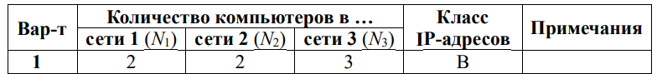

* Класс B: **146.11.20.16**

# 

# **Этап 1. Сеть с одним маршрутизатором**

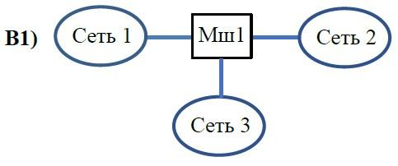

## **Построение сети**

Сеть из трёх подсетей из УИР №2, объединённых между собой через маршрутизатор:

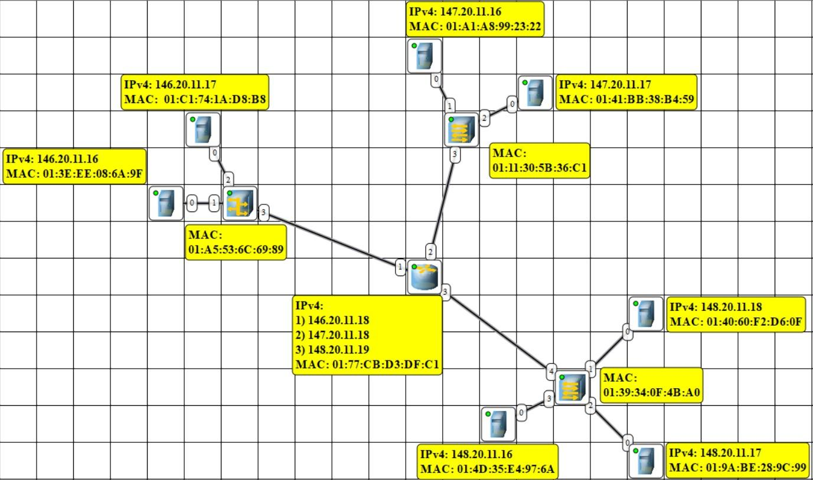

## **Таблица маршрутизации**

1. Шлюз локальной сети, в которой состоит компьютер;
2. Шлюз маршрутизатора.

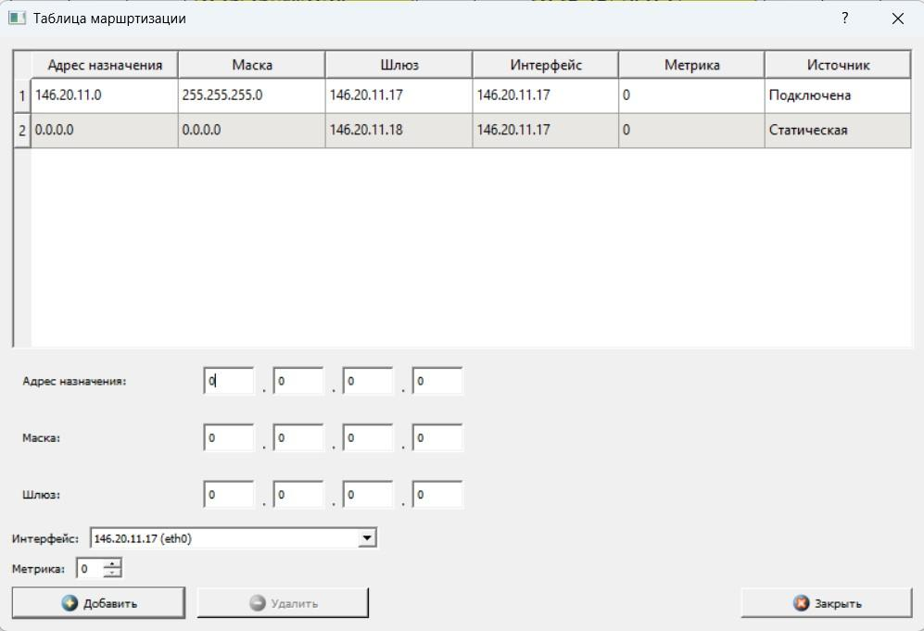

1. Шлюз подсети №1;
2. Шлюз подсети №2;
3. Шлюз подсети №3.

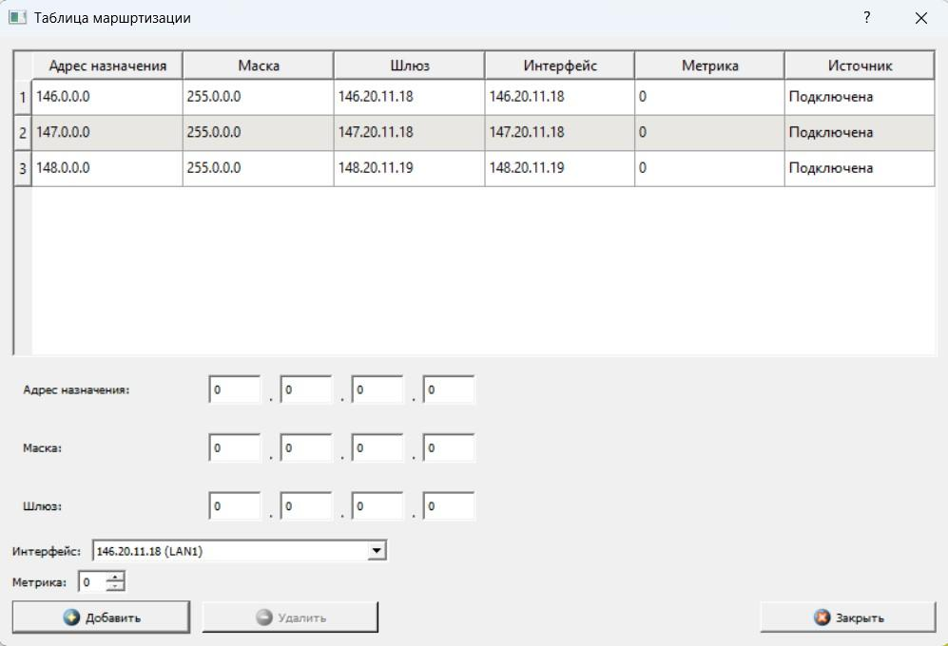

## **Настройка компьютеров**

Шаги:

**1.**

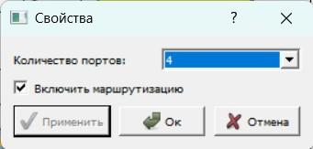

**2.**

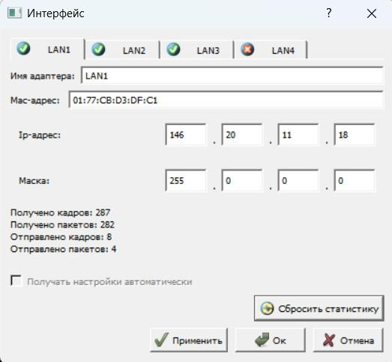

## **Тестирование сети**

Шаги:

1. Используем только пакеты с пользовательскими данным;
2. Передаем в порядке отправления;
3. Ethernet: MAC-адреса получателя и отправителя, IP: IP-адреса получателя и отправителя, UDP: порты получателя и отправителя.

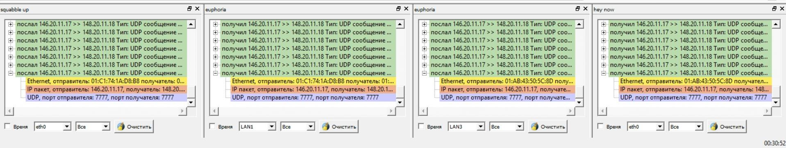

## **Отправка пакетов**

То же самое можно наблюдать и с TCP-запросами. Но есть принципиальное отличие: так как протокол ориентирован на надежность, то перед тем, как отправить данные, происходит трехстороннее рукопожатие (Three-way Handshake).

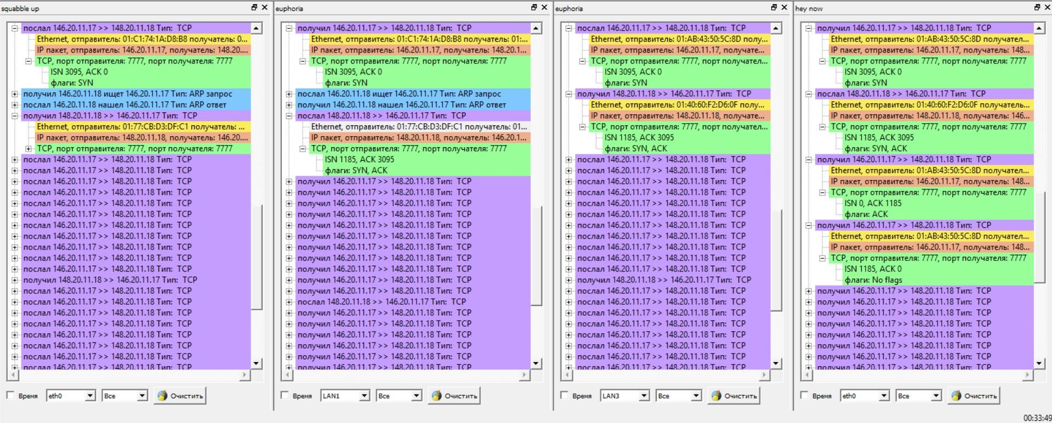

# **Этап 2. Сеть с двумя маршрутизаторами**

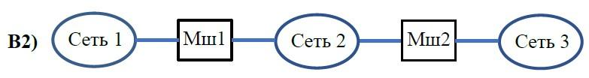

## **Построение сети**

Сеть из трёх подсетей из УИР №2, объединённых между собой маршрутизаторами:

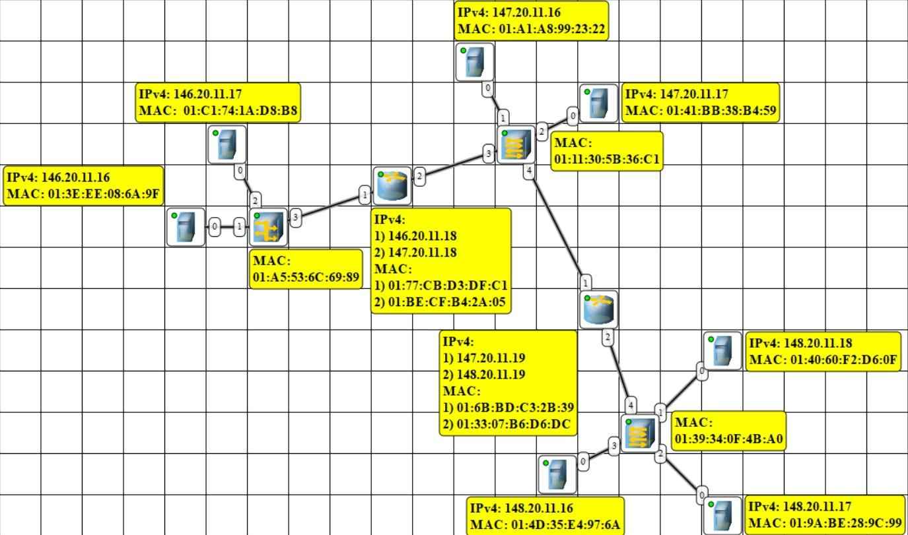

## **Таблица маршрутизации**

Так как подсеть №2 связана с двумя маршрутизаторами, сложно определить, какой шлюз по умолчанию ставить. Поэтому было принято решение добавить ещё одну статическую запись в каждой таблице:

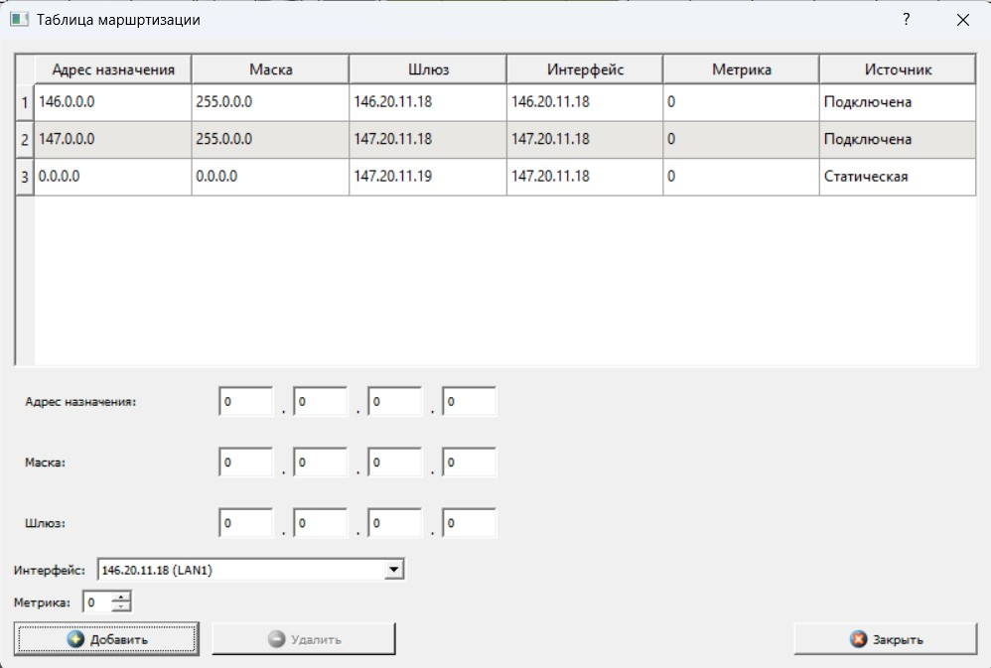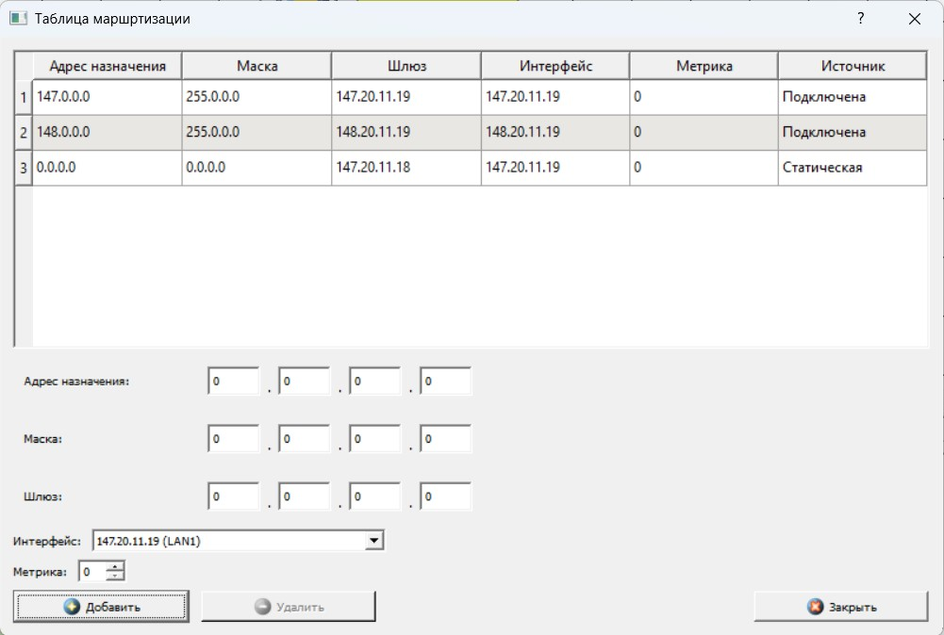

## **Тестирование сети**

Шаги:

1. Используем только пакеты с пользовательским данным;
2. Передаем в порядке отправления;
3. Ethernet: MAC-адреса получателя и отправителя, IP: IP-адреса получателя и отправителя, UDP: порты получателя и отправителя.

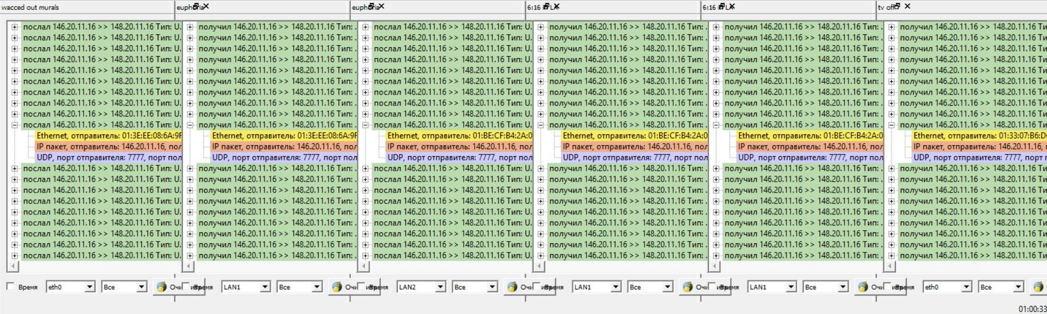

## **Отправка пакетов**

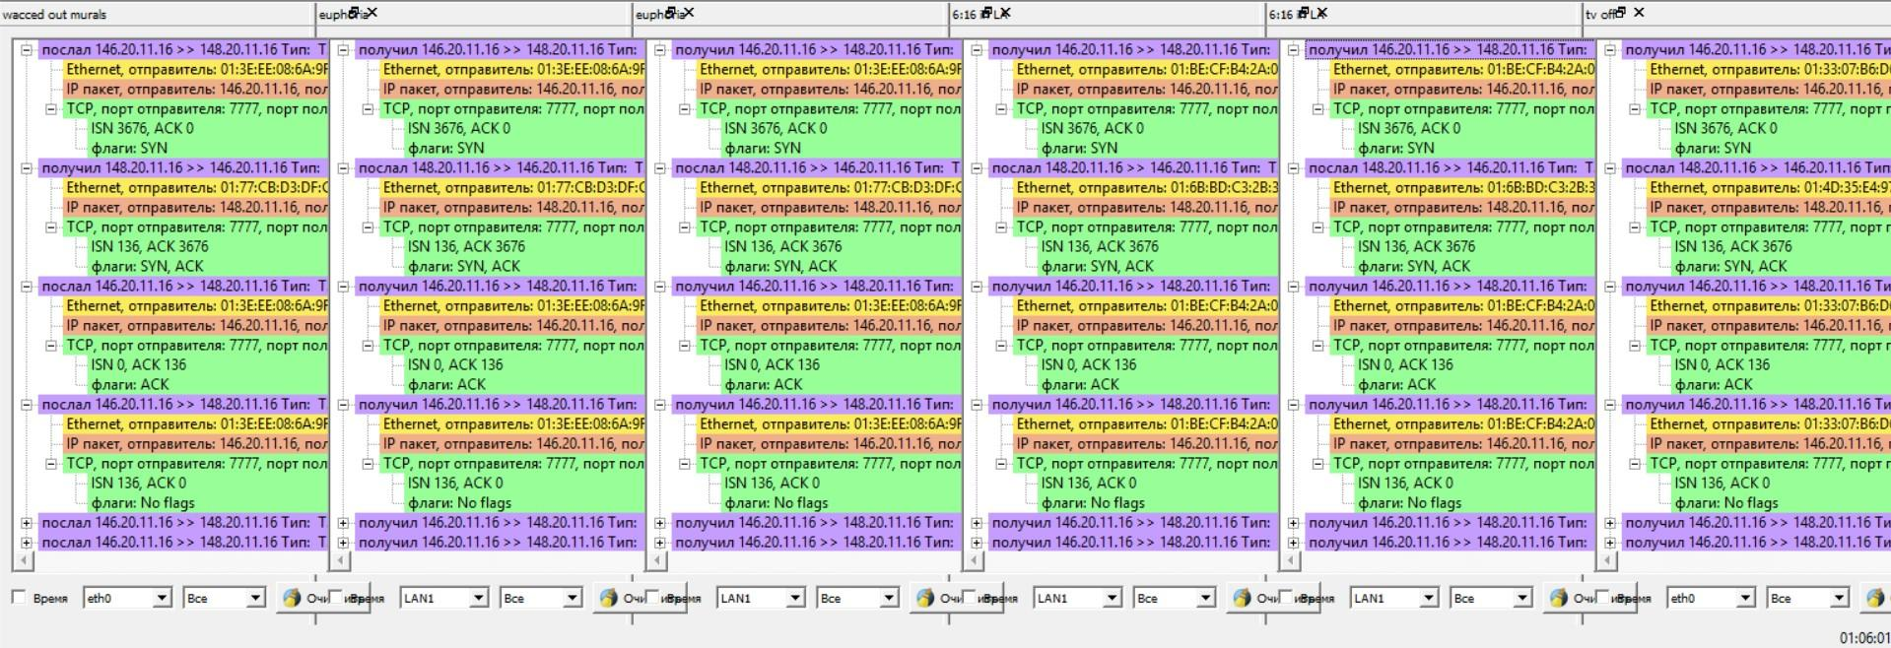

# **Этап 3. Сеть с тремя маршрутизаторами**

## **Сравнение выбранного варианта с другими топологиями**

Как я выяснил при выполнении этапа 2, при подключении к одной подсети двух маршрутизаторов, сложность настройки сети увеличивается и могут возникнуть ненужные затруднения, а потому варианты B3, B6, B7, B9 и B10 отпадают.

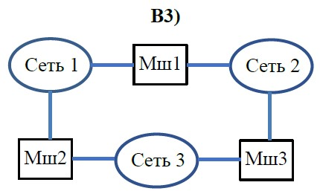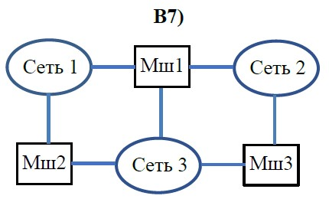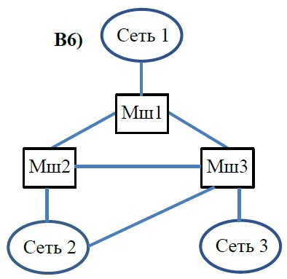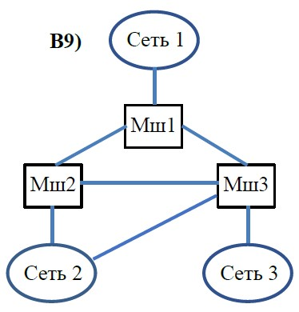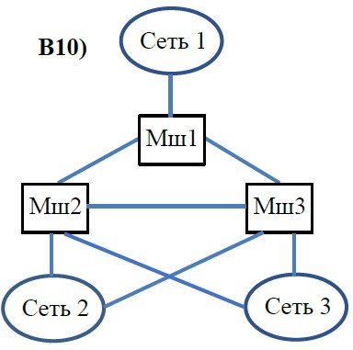

Что касается вариантов B5 и B8, в них две подсети напрямую связаны между собой. В таком случае наличие 3 маршрутизаторов неоправданно.

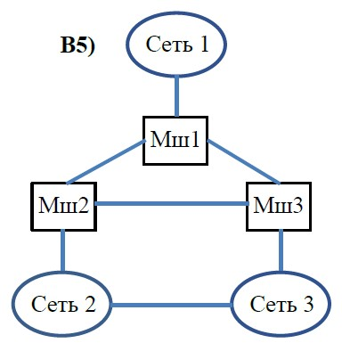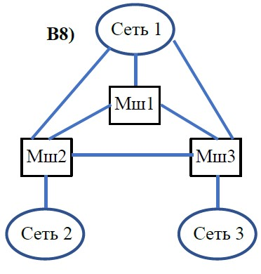

Итак, **выбрана топология B4**, исключающая прямое соединение подсетей и обеспечивающая оптимальное использование маршрутизаторов:

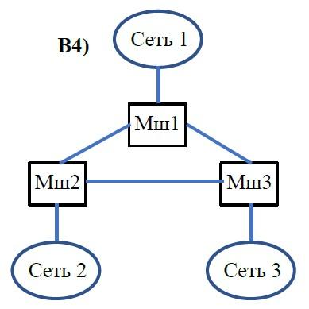

## **Построение сети**

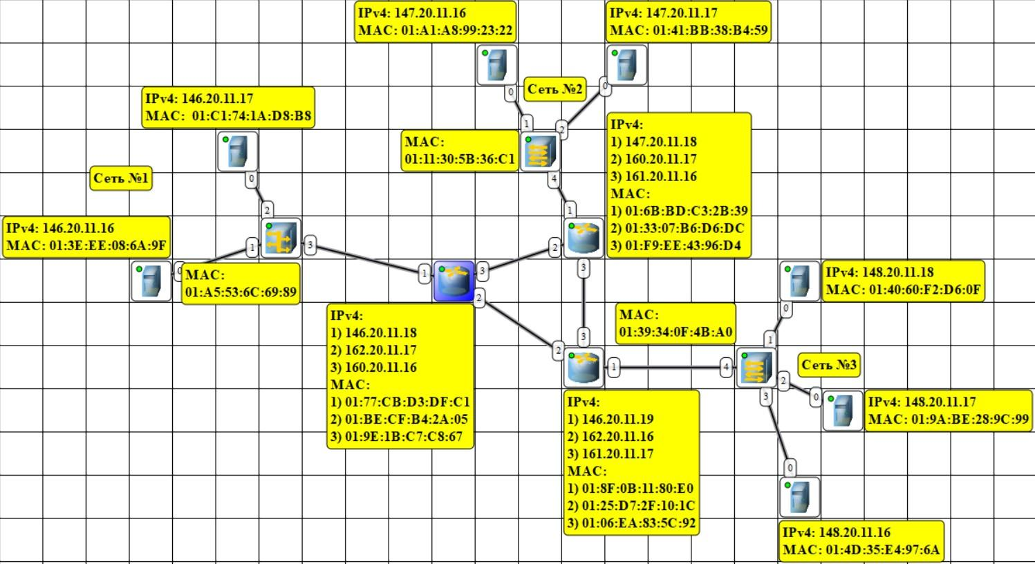

## **Таблица маршрутизации**

В записях для каждого маршрутизатора есть 3 подключаемых и 2 статических записи.

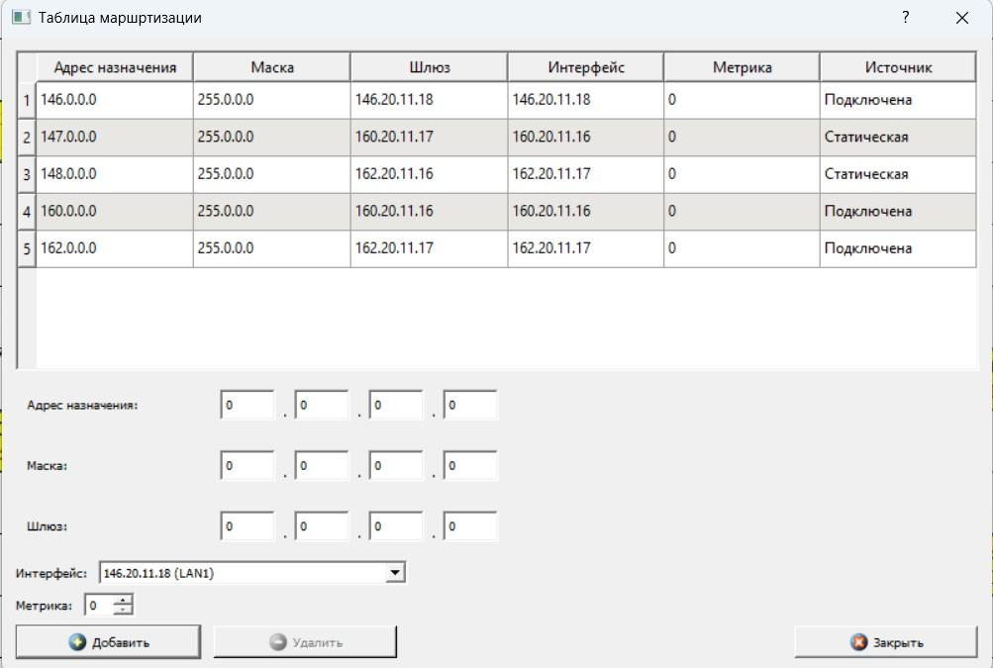

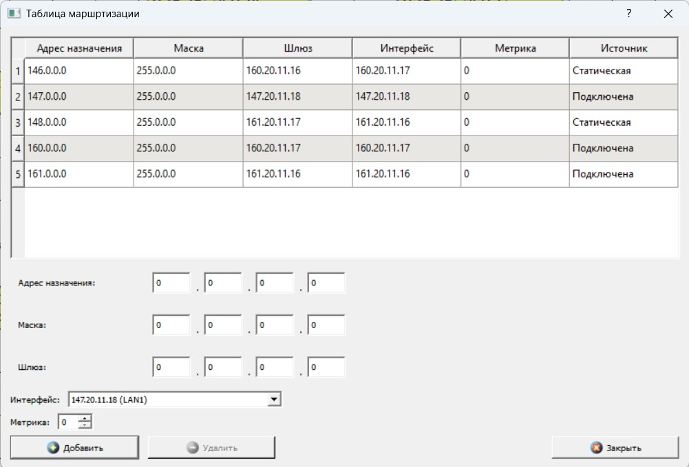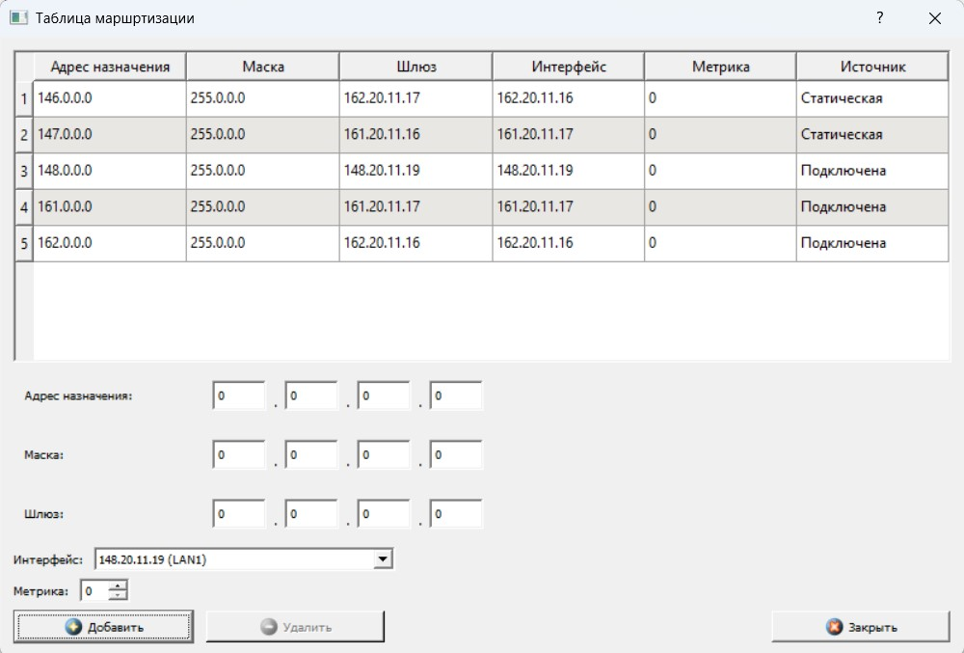

## **Настройка компьютеров**

Если не учитывать статических записей, то можно увидеть, что маршрутизатор подключен к соответствующей подсети и двум другим маршрутизаторам. Однако маршрутизатор не знает про остальные подсети, что приводит к их недостижимости. Чтобы исправить это, добавим 2 статические записи, в которых обозначены оставшиеся подсети.

## **Тестирование сети**

Шаги:

1. Используем только пакеты с пользовательским данным;
2. Передаем в порядке отправления;
3. Ethernet: MAC-адреса получателя и отправителя, IP: IP-адреса получателя и отправителя, UDP: порты получателя и отправителя.

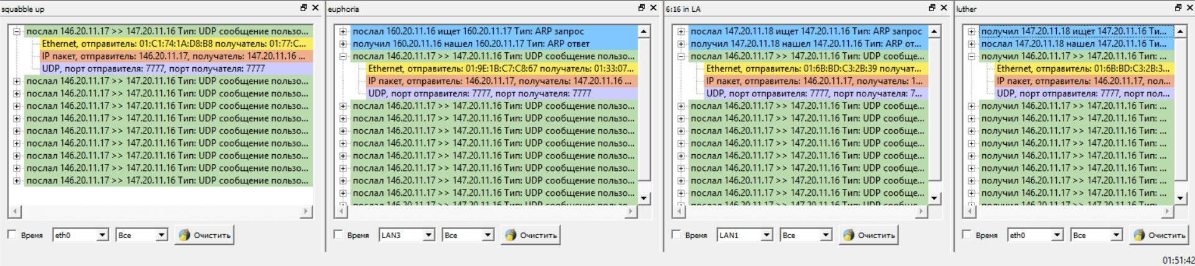

## **Отправка пакетов**

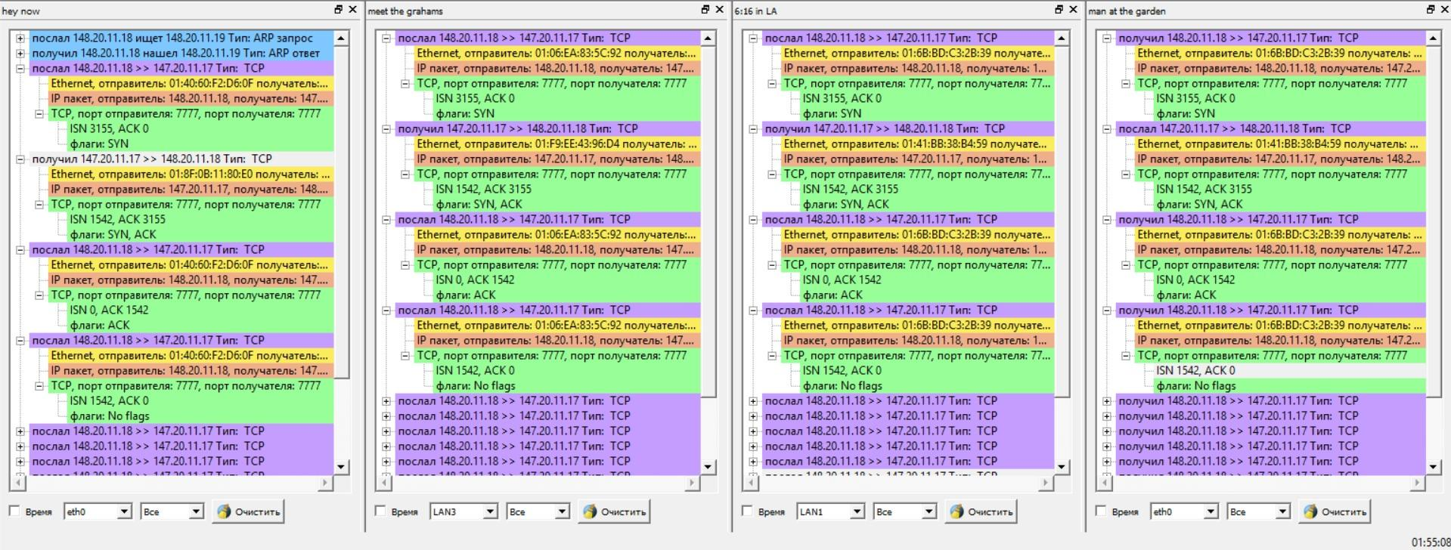

# **Динамическая маршрутизация по протоколу RIP**

При динамической маршрутизации маршруты в сети определяются автоматически с помощью протоколов маршрутизации.

Расстояние в RIP (Routing Information Protocol) задается как количество промежуточных маршрутизаторов. Протокол извлекает информацию о новых сетях в сообщениях от соседей. Маршрутизаторы обмениваются сообщениями каждые 30 секунд, а если от маршрутизатора нет сообщения в течение 180 секунд, то он считается отказавшим.

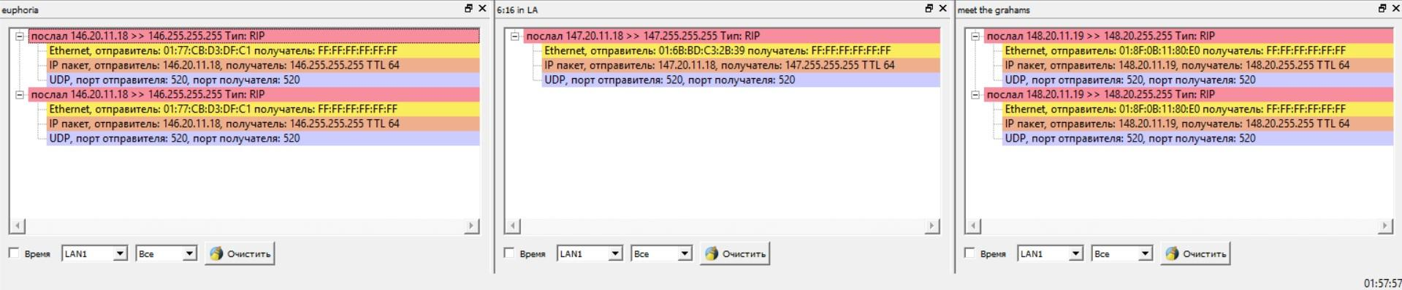

Как можно заметить, MAC адрес получателя является широковещательным. Рассылка происходит по всем интерфейсам маршрутизатора.

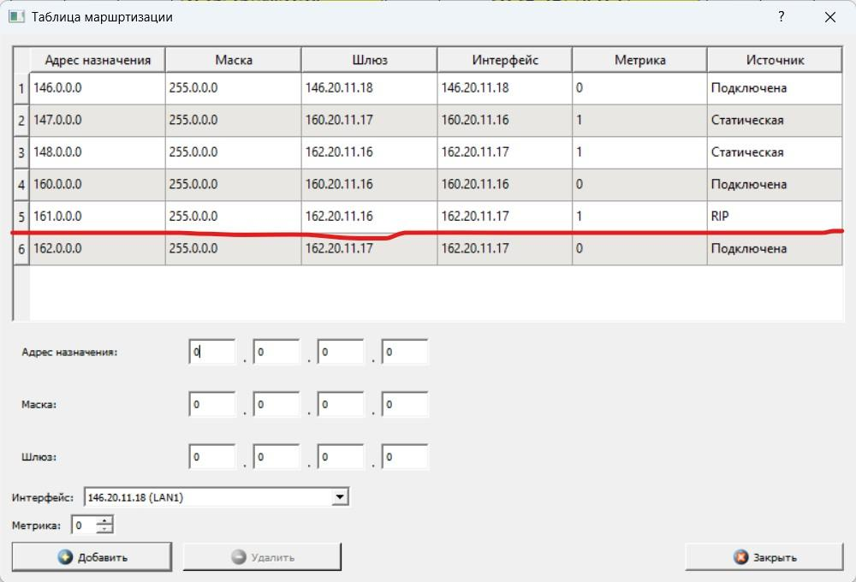

Если удалить один из маршрутизаторов, то запись, ответственная за ним, исчезнет.

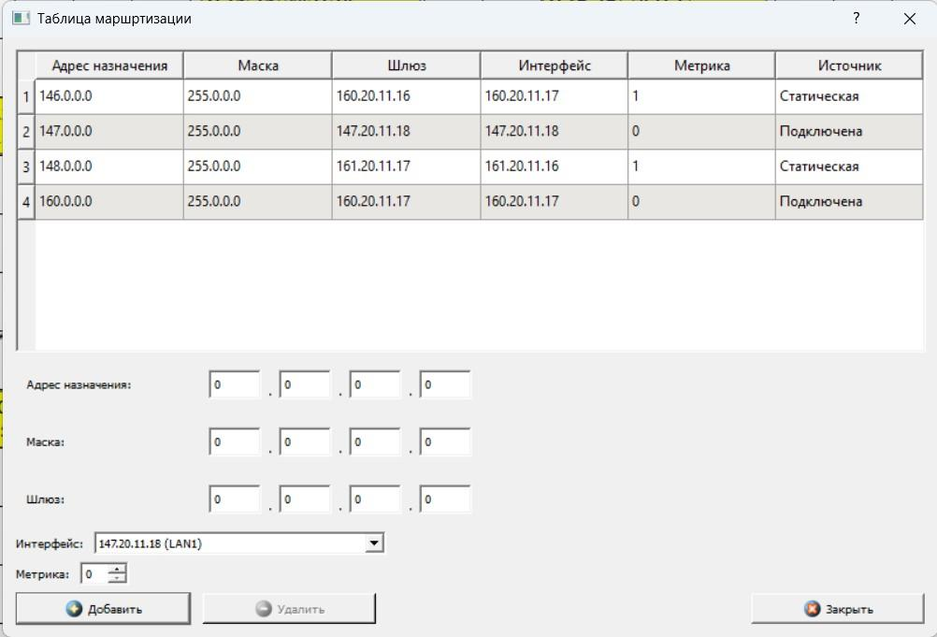

# **Автоматическое получение сетевых настроек по DHCP**

Конфигурация происходит следующим образом:

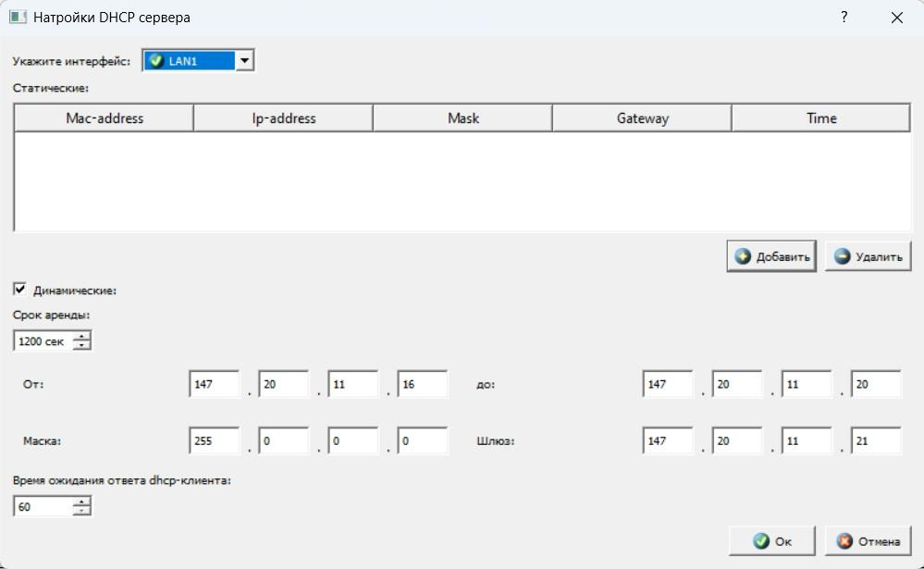

Также на каждом компьютере:

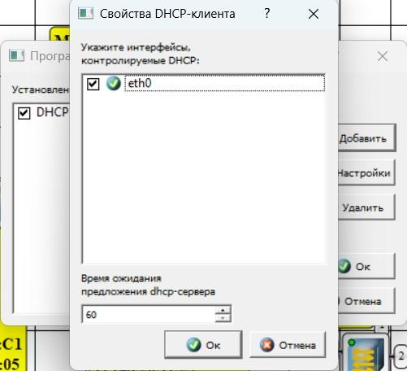

По протоколу DHCP компьютерам предоставляются IP адреса по двум разным алгоритмам: статический (соответствие MAC адреса и IP адреса) или из выбранного пула. Здесь использовался пул адресов.

Адрес выдается на ограниченный срок (1200 сек), при этом сервер DHCP должен находиться в одной подсети вместе с клиентом.

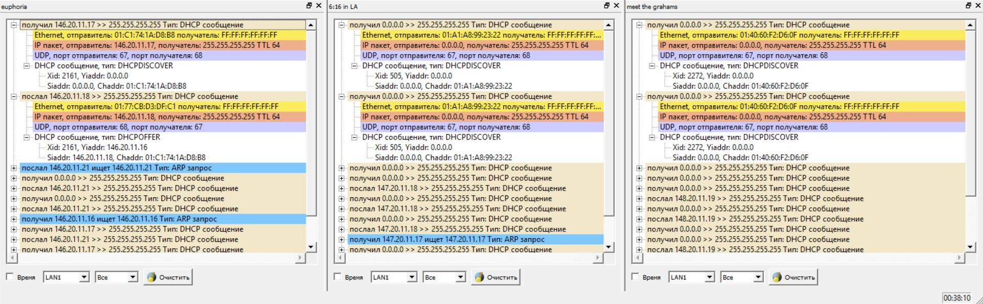

В связи с некоторыми особенностями необходимо было модифицировать последнюю полученную сеть:

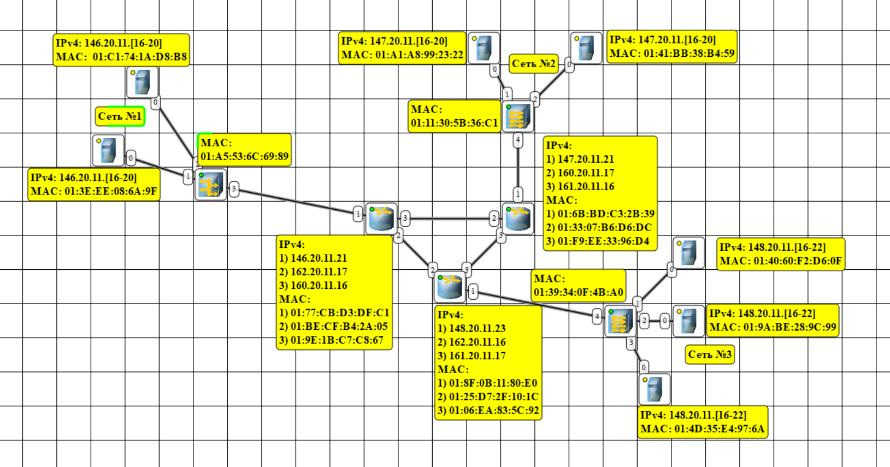

Сеть работает правильно несмотря на внесенные изменения:

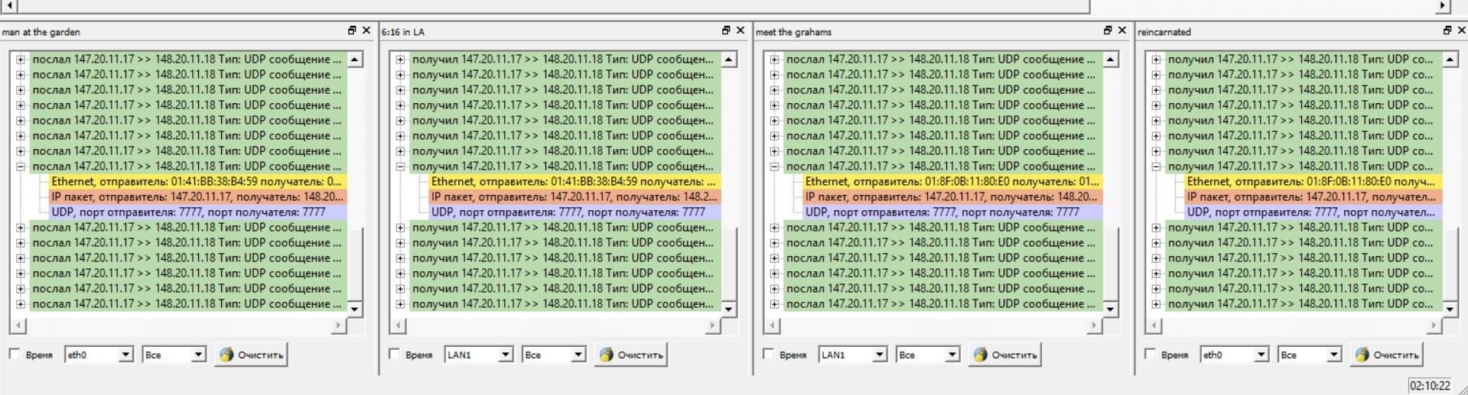

# **Вывод**

В ходе лабораторной работы были успешно изучены принципы построения и настройки сетей с использованием маршрутизаторов. На примере трех топологий (с одним, двумя и тремя маршрутизаторами) отработаны методы статической маршрутизации, включая ручное заполнение таблиц маршрутизации и настройку IP-адресов. Динамическая маршрутизация на основе протокола RIP продемонстрировала автоматизацию обновления маршрутов, что снизило нагрузку на администратора. Реализация DHCP подтвердила эффективность автоматического распределения IP-адресов, упростив конфигурацию узлов. Тестирование передачи данных через UDP и TCP выявило различия в надёжности протоколов: TCP обеспечил гарантированную доставку через трёхстороннее рукопожатие, тогда как UDP показал меньшую задержку. Анализ топологий позволил сделать вывод о целесообразности выбора конфигурации B4, исключающей избыточные связи и обеспечивающей стабильность сети. Полученные навыки подтверждают важность комбинирования статических и динамических методов для оптимизации работы сложных сетевых инфраструктур.